课题30 尺规作图
A组 基础题组
一、选择题
1.(2018邢台模拟)用直尺和圆规作一个角等于已知角的示意图,如图所示,则说明∠A'O'B'=∠AOB的依据是 ( )
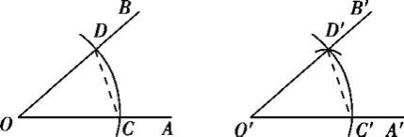
A.SAS B.SSS C.AAS D.ASA
2.(2018河北中考)尺规作图要求:Ⅰ.过直线外一点作这条直线的垂线;Ⅱ.作线段的垂直平分线;Ⅲ.过直线上一点作这条直线的垂线;Ⅳ.作角的平分线.
下图是按上述要求排乱顺序的尺规作图:
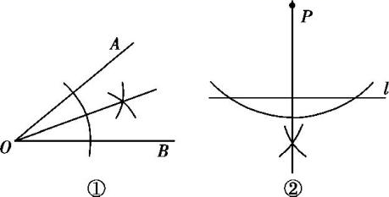
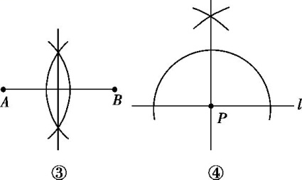
则正确的配对是( )
A.①—Ⅳ,②—Ⅱ,③—Ⅰ,④—Ⅲ
B.①—Ⅳ,②—Ⅲ,③—Ⅱ,④—Ⅰ
C.①—Ⅱ,②—Ⅳ,③—Ⅲ,④—Ⅰ
D.①—Ⅳ,②—Ⅰ,③—Ⅱ,④—Ⅲ
3.(2018承德模拟)如图,在△ABC中,AB=5,AC=4,BC=3,分别以点A,点B为圆心,大于$\frac{1}{2}$AB的长为半径画弧,两弧相交于点M,N,作直线MN交AB于点O,连接OC,则OC的长是( )
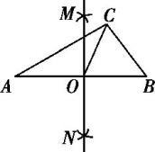
A.1.5 B.2 C.2.4 D.2.5
4.(2018保定高碑店模拟)“经过已知角一边上的一点,作一个角等于已知角”的尺规作图过程如下:
已知:如图1,∠AOB和OA上一点C.
求作:一个角等于∠AOB,使它的顶点为C,一边为CA.
作法:如图2,
①在OA上取一点D(OD<OC),以点O为圆心,OD长为半径画弧,交OB于点E;
②以点C为圆心,OD长为半径画弧,交CA于点F,以点F为圆心,DE长为半径画弧,两弧交于点G;
③作射线CG.
则∠GCA就是所求作的角.
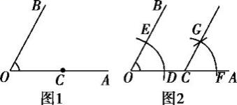
此作图的依据中不含有( )
A.三边分别相等的两个三角形全等
B.全等三角形的对应角相等
C.两直线平行同位角相等
D.两点确定一条直线
5.(2018四川凉山州中考)如图,在△ABC中,按以下步骤作图:①分别以A、B为圆心,大于$\frac{1}{2}$AB长为半径作弧,两弧相交于M、N两点;②作直线MN交BC于D,连接AD.若AD=AC,∠B=25°,则∠C=( )
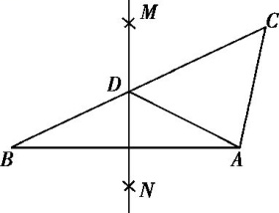
A.70° B.60° C.50° D.40°
二、填空题
6.(2017河北中考)如图,依据尺规作图的痕迹,计算∠α= °.
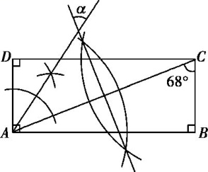
7.(2018河北模拟)如图,在△ABC中,∠C=90°,∠CAB=50°,按以下步骤作图:①以点A为圆心,小于AC长为半径画弧,分别交AB、AC于点E、F;②分别以点E、F为圆心,大于$\frac{1}{2}$EF长为半径画弧,两弧相交于点G;③作射线AG,交BC边于点D.则∠ADC的度数为 .
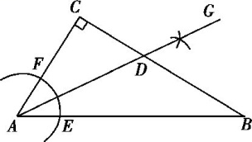
8.(2017山东济宁中考)如图,在平面直角坐标系中,以O为圆心,适当长为半径画弧,交x轴于点M,交y轴于点N,再分别以点M,N为圆心,大于$\frac{1}{2}$MN的长为半径画弧,两弧在第二象限内交于点P(a,b),则a与b的数量关系是 .
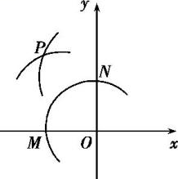
三、解答题
9.(2018沧州模拟)已知线段a,b,如图所示,请你利用尺规作图作△ABC,使∠ABC=90°,AC=b,BC=$\frac{1}{2}$(a+b).

10.(2018保定模拟)如图,已知在△ABC中,∠A=90°,
(1)请用圆规和直尺作出☉P,使圆心P在AC边上,且与AB,BC两边都相切(保留作图痕迹,不写作法和证明).
(2)若∠B=60°,AB=3,求☉P的面积.
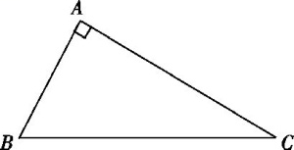

B组 提升题组
一、选择题
1.(2018保定竞秀一模)如图,在已知的△ABC中,按以下步骤作图:①分别以B、C为圆心,以大于$\frac{1}{2}$BC的长为半径作弧,两弧相交于点M、N;②作直线MN交AB于点D,连接CD,则下列结论正确的是( )
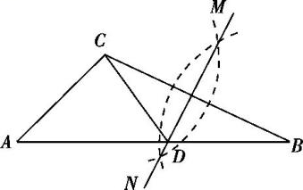
A.CD+DB=AB B.CD+AD=AB
C.CD+AC=AB D.AD+AC=AB
2.(2017山东东营中考)如图,在▱ABCD中,用直尺和圆规作∠BAD的平分线AG,交BC于点E.若BF=8,AB=5,则AE的长为( )
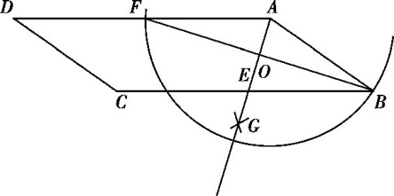
A.5 B.6 C.8 D.12
二、填空题
3.(2018石家庄模拟)如图,在△ABC中,∠ACB=90°,∠A=30°,BC=4,以点C为圆心,CB长为半径作弧,交AB于点D;再分别以点B和点D为圆心,大于$\frac{1}{2}$BD的长为半径作弧,两弧相交于点E,作射线CE交AB于点F,则AF的长为 .
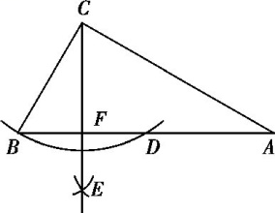
4.(2018唐山滦南模拟)阅读下面材料:如图,AB是半圆的直径,点D、E在半圆上,且D为$\overset{⏜}{BE}$的中点,连接AE、BD并延长,交圆外一点C,按以下步骤作图:
①以点C为圆心,小于BC长为半径画弧,分别交AC、BC于点G、H;
②分别以点G、H为圆心,大于$\frac{1}{2}$GH的长为半径画弧,两弧相交于点M;
③作射线CM,交线段AD于点I.
则点I到△ABC各边的距离 .(填“相等”或“不等”)
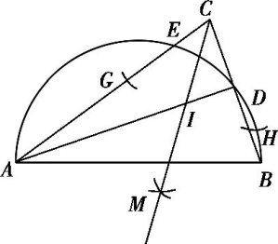
三、解答题
5.(2018秦皇岛模拟)如图,某校准备在校内一块四边形ABCD草坪内栽上一颗银杏树,要求银杏树的位置点P到边AB,BC的距离相等,并且点P到点A,D的距离也相等,请用尺规作图作出银杏树的位置点P(不写作法,保留作图痕迹)
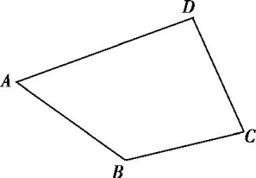

答案精解精析
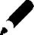A组 基础题组
一、选择题
1.B 2.D
3.D ∵AB=5,AC=4,BC=3,∴AC²+BC²=AB²,∴△ABC为直角三角形,∠ACB=90°,由作法得MN垂直平分AB,∴AO=OB,
∴OC=$\frac{1}{2}$AB=$\frac{5}{2}$.故选D.
4.C 由题意可得:由全等三角形的判定定理SSS可以推知△EOD≌△GCF,A正确;结合全等三角形的性质对应角相等,B正确;作射线CG,利用两点确定一条直线,D正确.故选C.
5.C 由作法得MN垂直平分AB,∴DA=DB,∴∠DAB=∠B=25°,∴∠CDA=∠DAB+∠B=50°.∵AD=AC,∴∠C=∠CDA=50°.故选C.

二、填空题
6.答案 56
解析 如图,∵四边形ABCD是矩形,∴AD∥BC,
∴∠DAC=∠ACB=68°.由作法可知AF是∠DAC的平分线,
∴∠EAF=$\frac{1}{2}$∠DAC=34°.
由作法可知,EF是线段AC的垂直平分线,∴∠AEF=90°,
∴∠AFE=90°-34°=56°,∴∠α=56°.
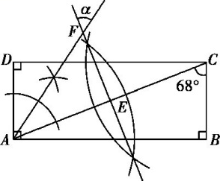
7.答案 65°
解析 根据作图方法可得AG是∠CAB的平分线,∵∠CAB=50°,∴∠CAD=$\frac{1}{2}$∠CAB=25°,∵∠C=90°,∴∠CDA=90°-25°=65°.
8.答案 a+b=0
解析 根据作图方法可得,点P在第二象限角平分线上,∴点P到x轴、y轴的距离相等,即|b|=|a|,又∵点P(a,b)在第二象限内,∴b=-a,即a+b=0.

三、解答题
9.解析 作法如下:
①作射线EF,在射线EF上截取ED=a,DC=b;
②作线段EC的垂直平分线MN,垂足为B;
③以C点为圆心,b为半径画弧,交直线MN于点A.连接AC,△ABC即为所求.
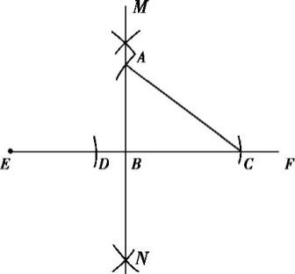
10.解析 (1)如图所示,则☉P为所求作的圆.
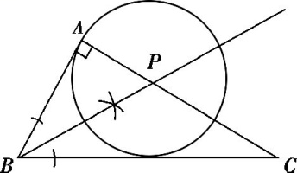
(2)∵∠B=60°,BP平分∠ABC,
∴∠ABP=30°.
∴AP=AB·tan ∠ABP=3×$\frac{\sqrt{3}}{3}$=$\sqrt{3}$.
∴S_{☉P}=π×($\sqrt{3}$)²=3π.

B组 提升题组
一、选择题
1.B 2.B
二、填空题
3.答案 6
解析 连接CD,在△ABC中,∵∠ACB=90°,∠A=30°,BC=4,∴AB=2BC=8.由作法可知BC=CD=4,CE是线段BD的垂直平分线,∴CD是斜边AB的中线,∴BD=AD=4,∴BF=DF=2,∴AF=AD+DF=4+2=6.
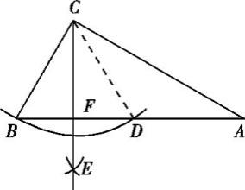
4.答案 相等
解析 根据作图过程可知,CM是∠ACB的平分线.
∵D是$\overset{⏜}{BE}$的中点,∴$\overset{⏜}{DE}$=$\overset{⏜}{BD}$,∴∠CAD=∠BAD,∴AD平分∠BAC,∴I是△ABC角平分线的交点,∴点I到△ABC各边的距离相等.

三、解答题
5.解析 如图所示,P点即为所求.
